百度文库使用攻略

“百度文库高校版”( https://eduai.baidu.com)是百度文库2017年为高校机构用户打造的数字资源服务平台，基于多年沉淀的海量用户大数据与高校实际用户需求场景结合，通过知识图谱挂载的能力从文库海量数字内容中提取出高质量的专业实用数字资源放到平台当中，将内容按照基础课、工学、理学、管理学、医学、农学、法学、经济学、艺术学、文学、教育学、哲学和历史学这12个一级学科的大分类，92个二级学科的次分类，再到504个专业，满足高校场景下的数字资源使用需求。
此外，百度文库高校版是应用型数据库，有别于传统文献资料库文档的格式，以Word、PPT、Excel等格式展现，能够给予日常学习工作直接的一手资料来源。读者在该平台除了专业资料、学术论文查询之外，还可进行技能培训、外语考试、资格考试等的资料的查阅及下载。
我校师生可享受百度文库高校版全库文档免费下载。
注意：百度文库下载文档需登录个人百度账号后使用。

一、使用方法
1、适用范围
校内校外都可以下载文档。
2、访问网址
访问网址：eduai.baidu.com
3、访问方法
（1）浏览器输入eduai.baidu.com，敲击回车，进入百度文库高校版，点击登录按钮，即可进入登录页面。
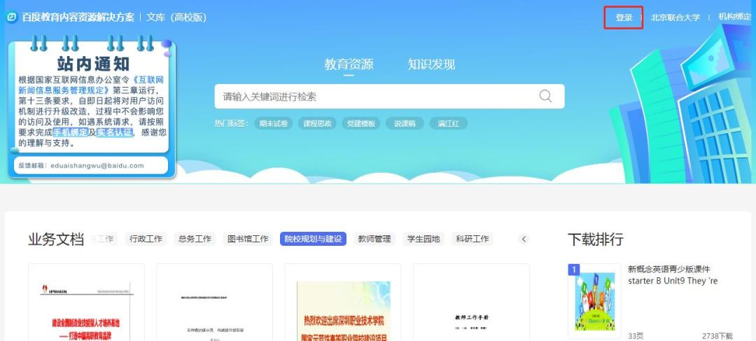
（2）在弹出登陆框内输入百度账号点击发送验证码（没有百度账号的老师和同学请自行注册百度账号），点击登录或敲击回车进行登录。
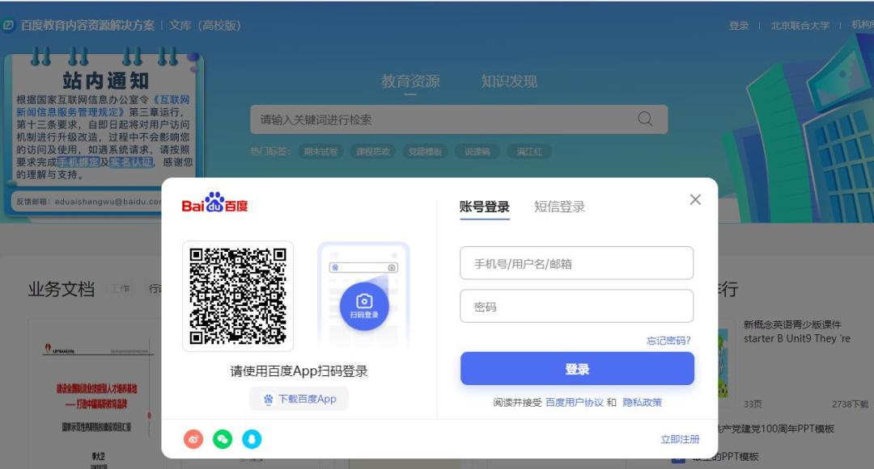
（3）查看右上方登录状态，出现登录账号，说明登录成功。
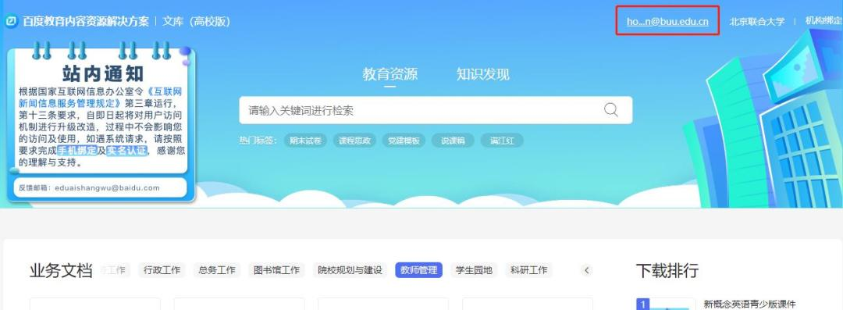
-------------------------------------------
校外登录（通过CARSI认证登录）
（1）浏览器输入eduai.baidu.com，敲击回车，进入登录界面，点击右上方“CARSI登录”，进入认证界面。
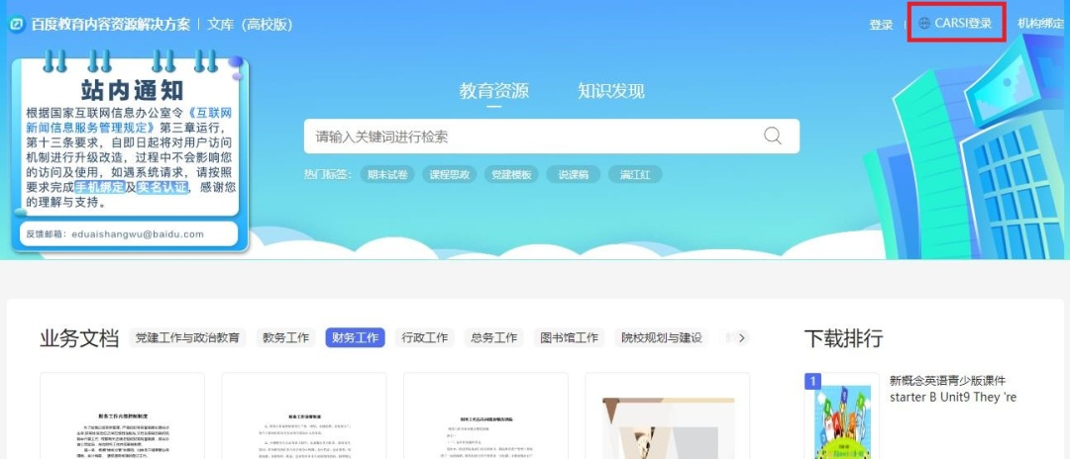
（2）选择字母“B”，找到“北京联合大学”，勾选“记住我的选择”，点击“登录”。
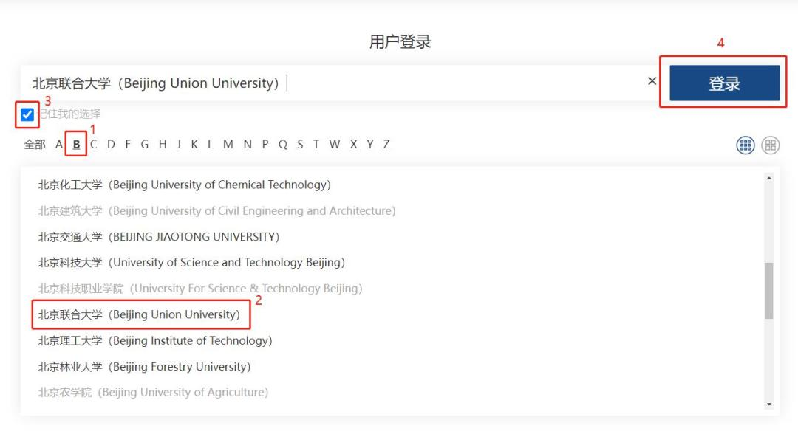
（3）使用学校的企业微信扫描弹出二维码“CARSI资源共享”进行登录。
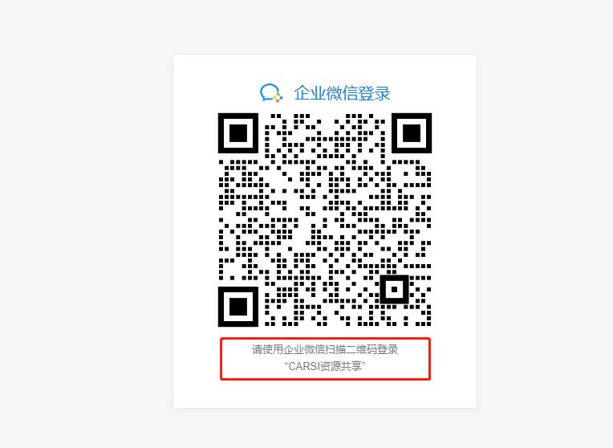
（4）勾选“我同意此使用条款”，点击“提交”。
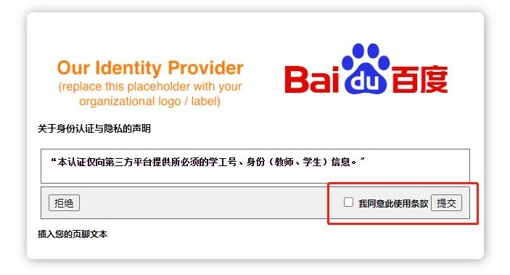
（5）选择提示信息的服务方式，点击“接受”。
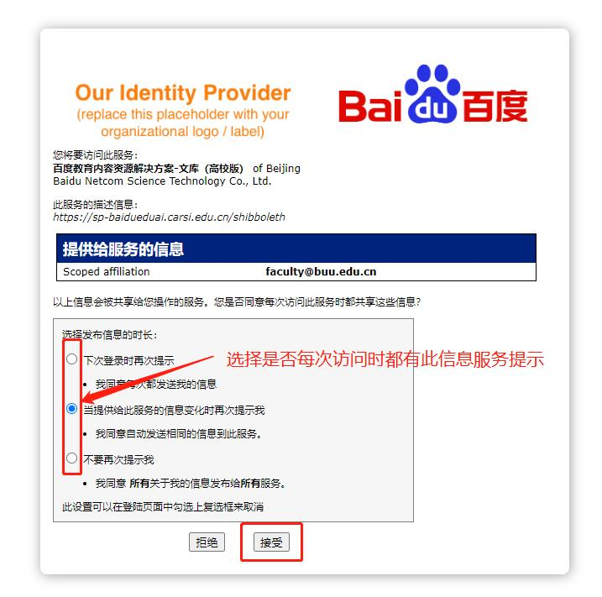
（6）CARIS认证完后，登录百度文库账号，选择账号登录方式，注册账号登录或是短息登录；没有注册过账号，需要点击右下角“立即注册”。
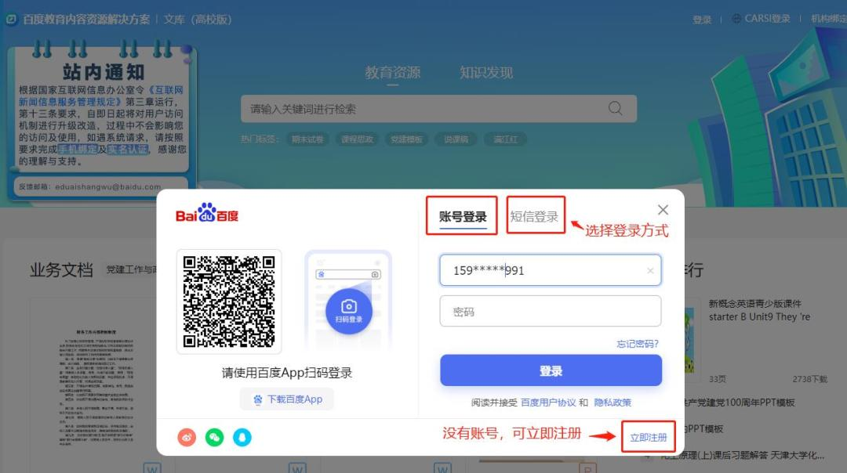
（7）注册后，返回登录界面，选择账号登录方式，手机短信认证，输入手机号码，点击弹出窗口的“去验证”按钮。
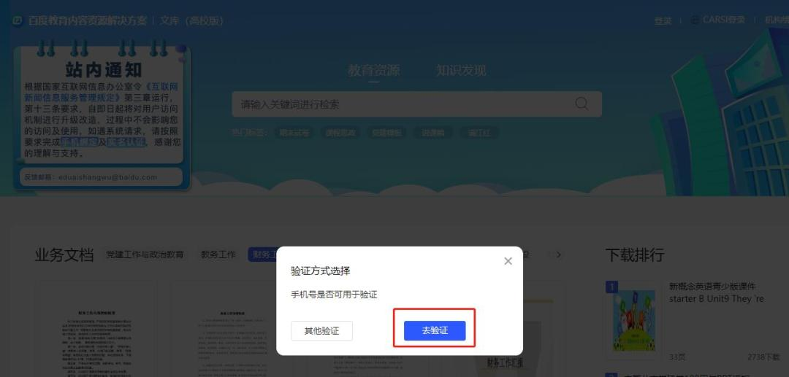
（8）在弹出窗口中输入验证码，点击“下一步”，进入百度文库首页。
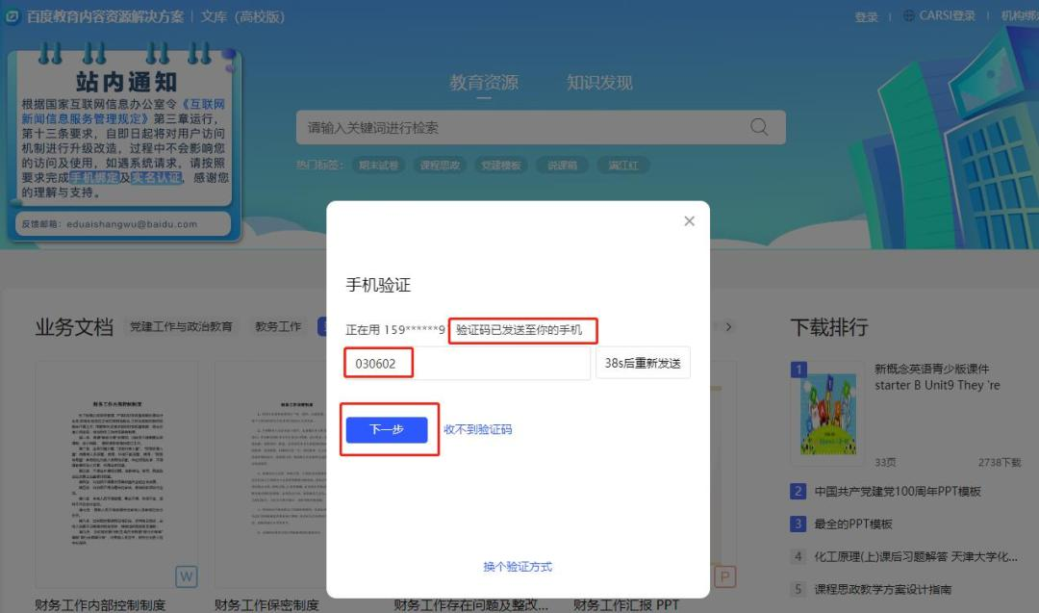
（9）查看右上方登录状态，出现登录手机号，说明登录成功。
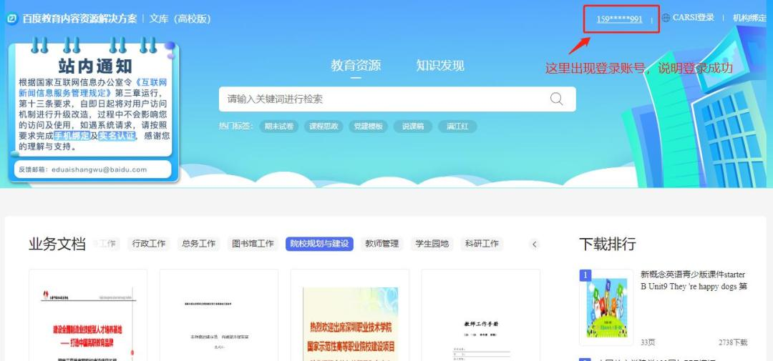
-------------------------------------------
登录后，使用百度文库操作
（1）回到百度文库高校版首页（eduai.baidu.com），通过搜索框搜索所需文件的关键词。
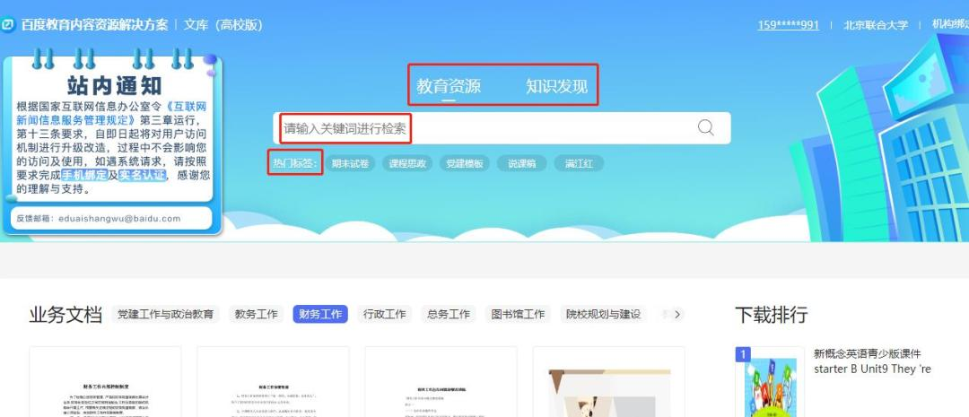
（2）百度文库高校版下所有文档都可以实现全文浏览和直接下载，选择所需文档进入浏览，在标题下有“点击下载”按钮，点击下载。

二、适配浏览器
最低支持IE9.0访问，支持百度浏览器，Firefox浏览器，safari浏览器，QQ浏览器，搜狗浏览器等。

三、联系我们
咨询电话：图书馆参考咨询部 64900973。

来源：百度文库
编辑：图书馆参考咨询部

